Лабораторная работа № 6
  - Мандатное разграничение прав в Linux
Мальянц Виктория Кареновна
Содержание

1. Цель работы
Развить навыки администрирования ОС Linux. Получить первое практическое знакомство с технологией SELinux1. Проверить работу SELinux на практике совместно с веб-сервером Apache.

2. Задание
- Развить навыки администрирования ОС Linux

3. Выполнение лабораторной работы

3.1 Развить навыки администрирования ОС Linux
Вхожу в систему с полученными учётными данными и убеждаюсь, что SELinux работает в режиме enforcing политики targeted с помощью команд getenforce и sestatus (рис. 1).
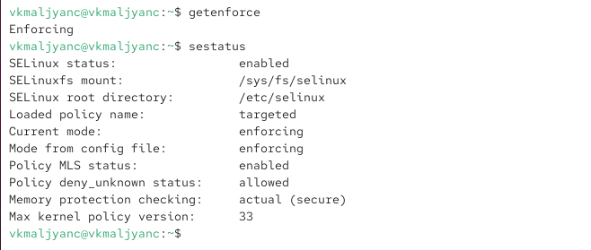
Рисунок 1: Применение команд getenforce и sestatus
Обращаюсь с помощью браузера к веб-серверу, запущенному на моем компьютере, и убеждаюсь, что последний работает: service httpd status (рис. 2).
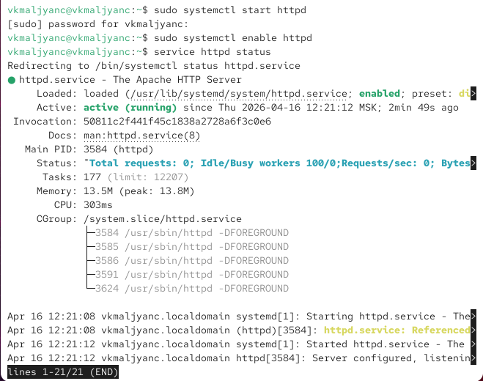
Рисунок 2: Применение команды service httpd status
Нахожу веб-сервер Apache в списке процессов, определяю его контекст безопасности. Ипользую команду ps auxZ | grep httpd (рис. 3).
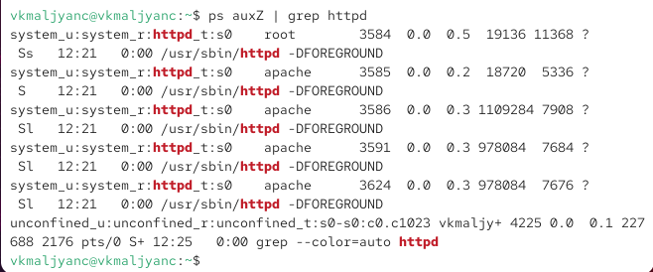
Рисунок 3: Применение команды ps auxZ | grep httpd
Смотрю текущее состояние переключателей SELinux для Apache с помощью команды sestatus -b httpd (рис. 4).
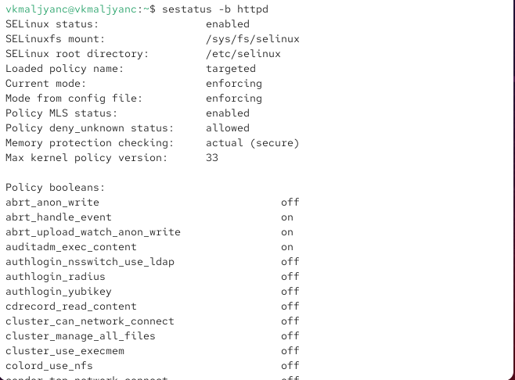
Рисунок 4: Применение команды sestatus -b httpd
Смотрю статистику по политике с помощью команды seinfo, также определяю множество пользователей, ролей, типов (рис. 5).
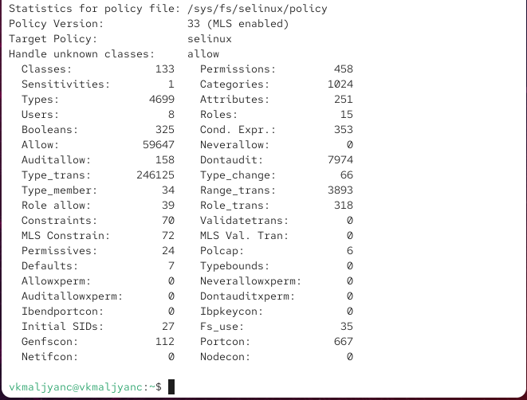
Рисунок 5: Применение команды seinfo
Определяю тип файлов и поддиректорий, находящихся в директории /var/www, с помощью команды ls -lZ /var/www (рис. 6).
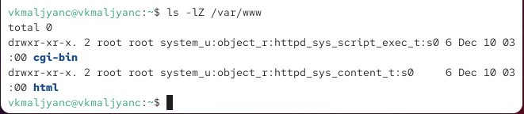
Рисунок 6: Применение команды ls -lZ /var/www
Определяю тип файлов, находящихся в директории /var/www/html: ls -lZ /var/www/html (рис. 7).
Рисунок 7: Применение команды ls -lZ /var/www/html
Создаю от имени суперпользователя (так как в дистрибутиве после установки только ему разрешена запись в директорию) html-файл /var/www/html/test.html (рис. 8) следующего содержания:
<html>
<body>test</body>
</html>
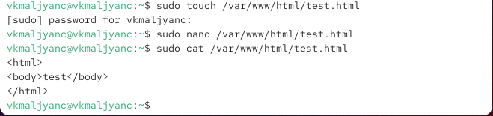
Рисунок 8: Создание html-файла
Проверяю контекст созданного мною файла (рис. 9).
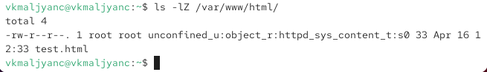
Рисунок 9: Проверка контекста созданного мною файла
Обращаюсь к файлу через веб-сервер, введя в браузере адрес http://127.0.0.1/test.html. Убеждаюсь, что файл был успешно отображён. (рис. 10).
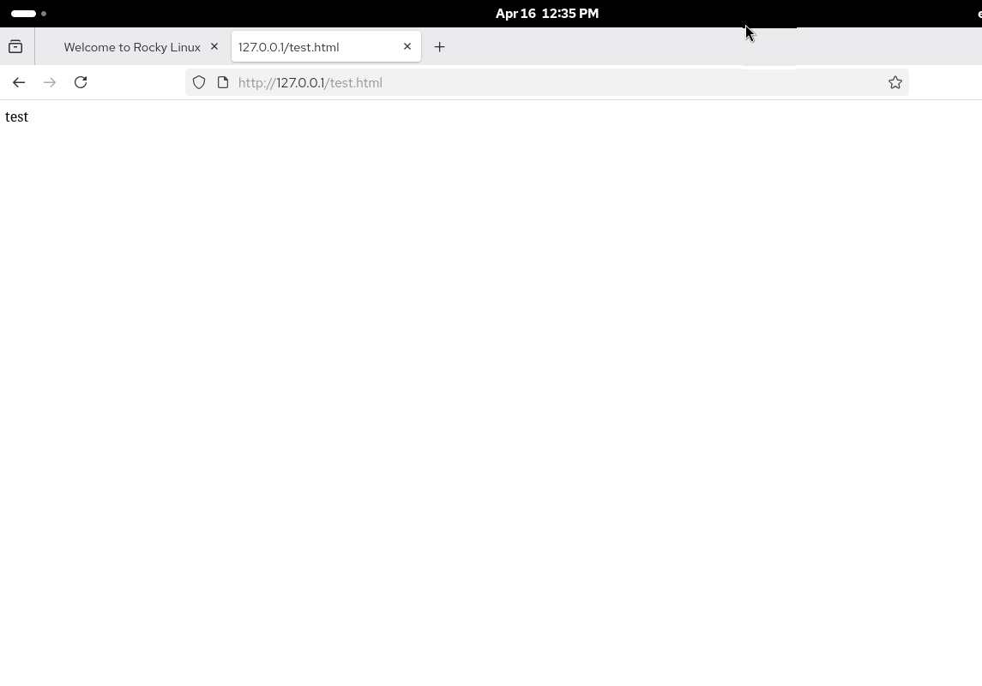
Рисунок 10: Ввод в браузере адреса http://127.0.0.1/test.html
Изучаю справку man httpd selinux (рис. 11).
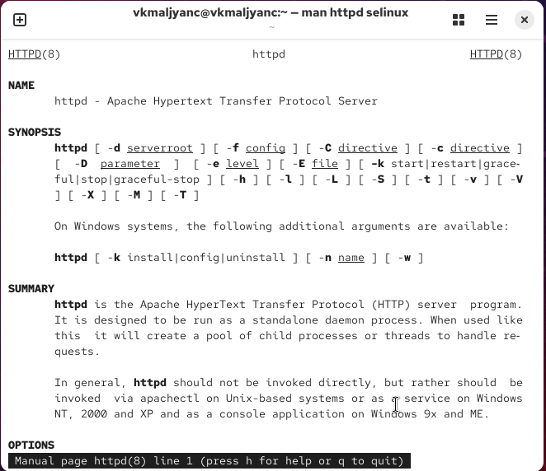
Рисунок 11: Изучение справки man httpd selinux
Изменяю контекст файла /var/www/html/test.html с httpd_sys_content_t на любой другой, к которому процесс httpd не должен иметь доступа, например, на samba_share_t: chcon -t samba_share_t /var/www/html/test.html ls -Z /var/www/html/test.htm (рис. 12).
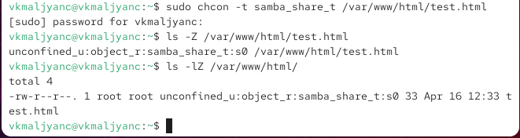
Рисунок 12: Изменение контекста файла
Пробую ещё раз получить доступ к файлу через веб-сервер, введя в браузере адрес http://127.0.0.1/test.html. Получила сообщение об ошибке (рис. 13).
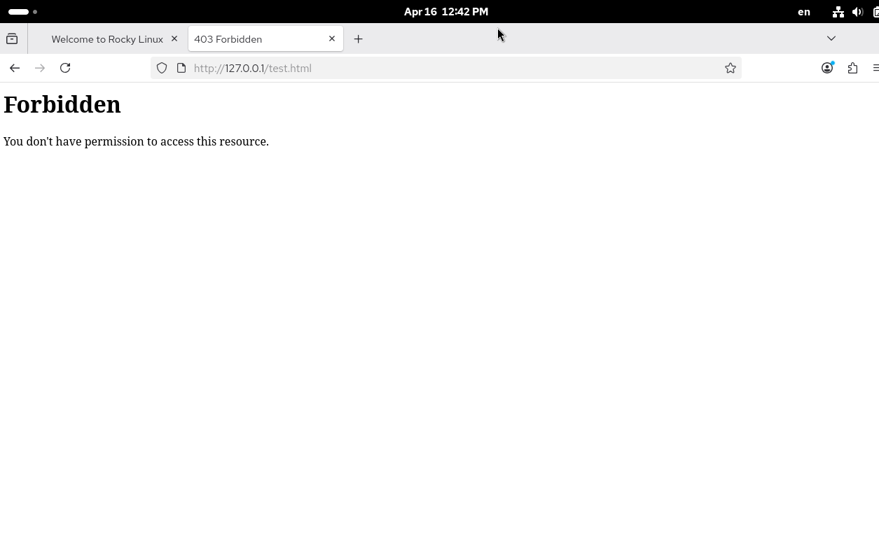
Рисунок 13: Ввод в браузере адреса http://127.0.0.1/test.html
Просматриваю log-файлы веб-сервера Apache. Также просматриваю системный лог-файл: tail /var/log/messages. Также просматриваю файл /var/log/audit/audit.log (рис. 14).
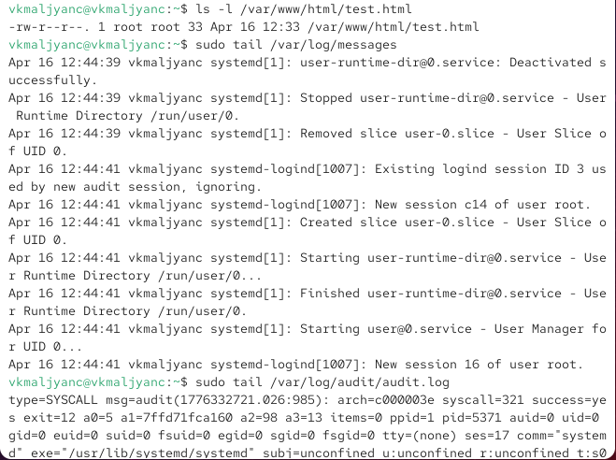
Рисунок 14: Просмотр файлов: ar/www/html/test.html, /var/log/messages, /var/log/audit/audit.log
Пробую запустить веб-сервер Apache на прослушивание ТСР-порта 81 (рис. 15).
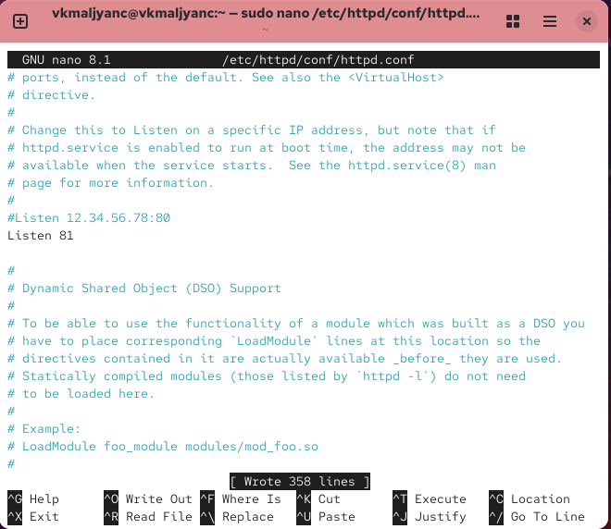
Рисунок 15: запуск веб-сервера Apache на прослушивание ТСР-порта 81
Произошел сбой (рис. 16).
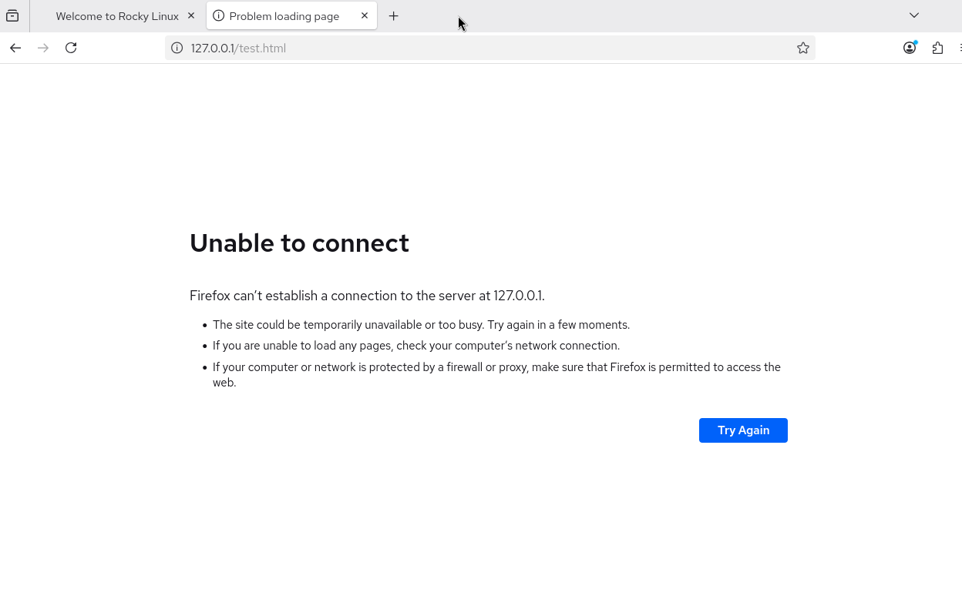
Рисунок 16: Сбой
Анализирую лог-файлы: tail -nl /var/log/messages. Просматриваю файлы /var/log/http/error_log, /var/log/http/access_log и /var/log/audit/audit.log (рис. 17).
Рисунок 17: Анализ лог-файлов
Просматриваю файл /var/log/http/error_log (рис. 18).
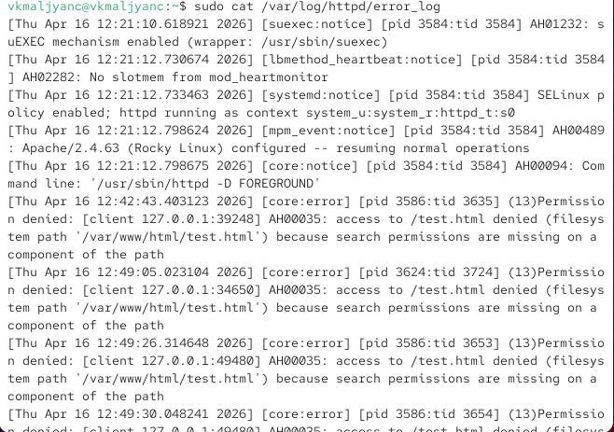
Рисунок 18: Просмотр файла /var/log/http/error_log
Просматриваю файл var/log/http/access_log (рис. 19).
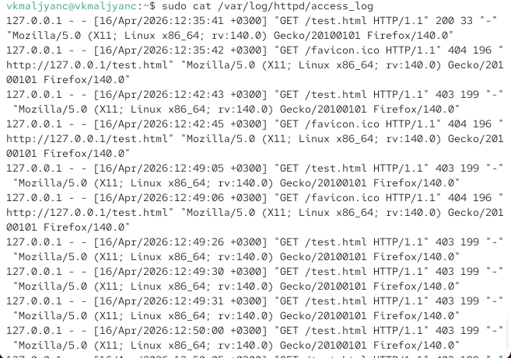
Рисунок 19: Просмотр файла var/log/http/access_log
Просматриваю файл /var/log/audit/audit.log (рис. 20).
Рисунок 20: Просмотр файла /var/log/audit/audit.log
Выполняю команду semanage port -a -t http_port_t -р tcp 81. После этого проверяю список портов командой semanage port -l | grep http_port_t Убеждаюсь, что порт 81 появился в списке (рис. 21).
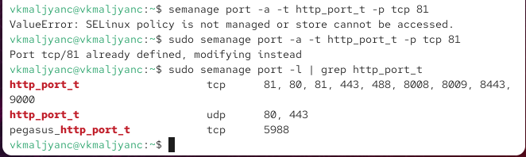
Рисунок 21: Появление 81 порта
Перезапускаю веб-сервер Apache (рис. 22).
Рисунок 22: Перезапуск веб-сервера Apache
Возвращаю контекст httpd_sys_cоntent__t к файлу /var/www/html/ test.html: chcon -t httpd_sys_content_t /var/www/html/test.html (рис. 23).
Рисунок 23: Применение команды chcon -t httpd_sys_content_t /var/www/html/test.html
Пробую получить доступ к файлу через веб-сервер, введя в браузере адрес http://127.0.0.1:81/test.html (рис. 24).
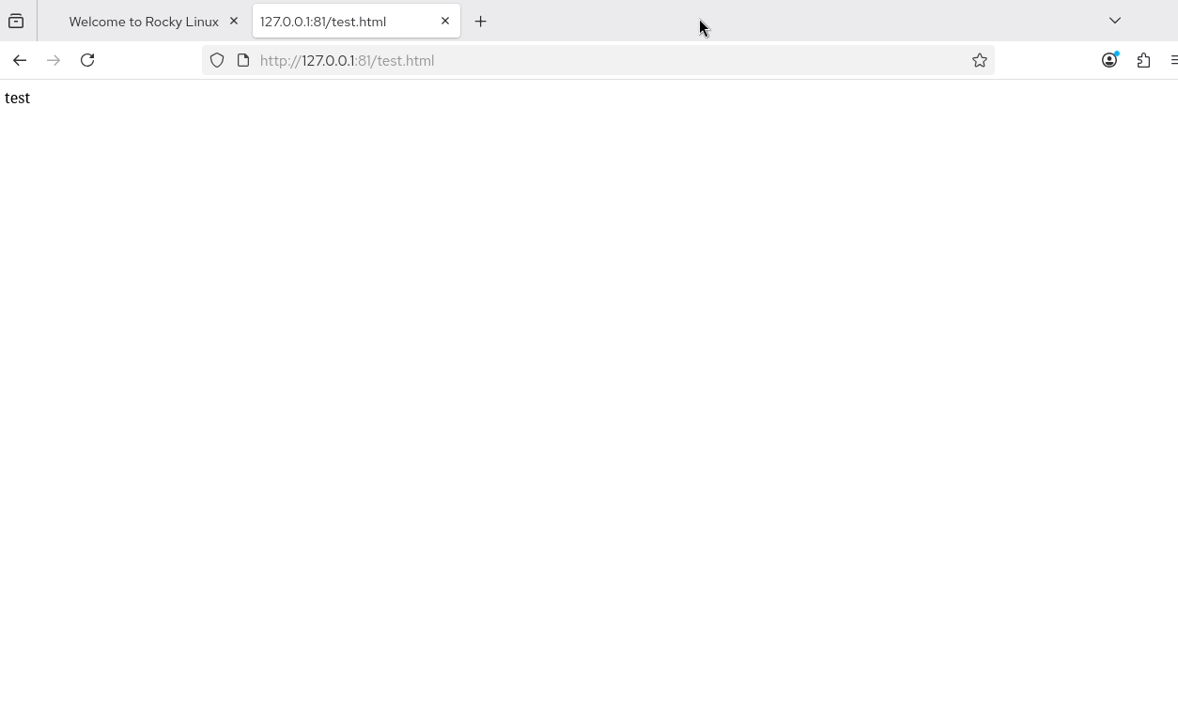
Рисунок 24: Ввод в браузере адреса http://127.0.0.1:81/test.html
Исправляю обратно конфигурационный файл apache, вернув Listen 80 (рис. 25).
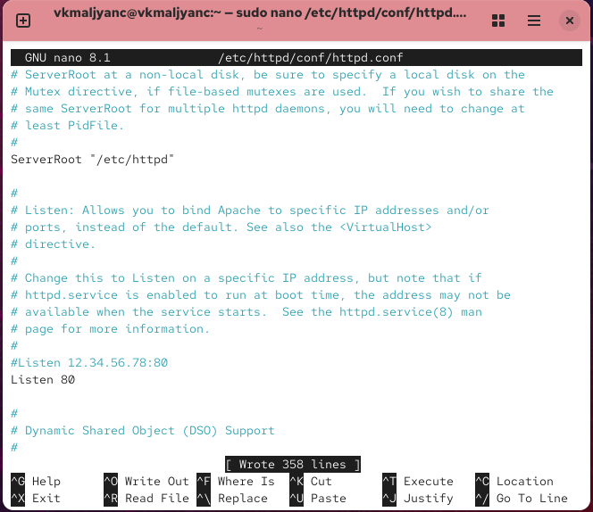
Рисунок 25: Исправление обратно конфигурационного файла apache
Удаляю привязку http_port_t к 81 порту: semanage port -d -t http_port_t -p tcp 81 и проверяю, что порт 81 удалён (рис. 26).
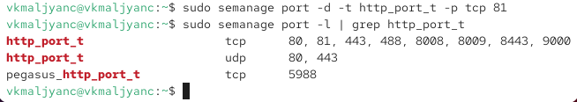
Рисунок 26: Удаление 81 порта
Удаляю файл /var/www/html/test.html: rm /var/www/html/test.html (рис. 27) [1].
Рисунок 27: Применение команды rm /var/www/html/test.html

4. Выводы
Я развила навыки администрирования ОС Linux. Получила первое практическое знакомство с технологией SELinux1. Проверила работу SELinux на практике совместно с веб-сервером Apache.

Список литературы
1. Лабораторная работа № 6.

